要請先：全労連、静岡県評、兵庫労連、東京地評、茨城労連、各単産、地方組織、労組、民主団体、個人
緊急・抗議ファックスのお願い
2004年10月 ネッスル日本労働組合
TEL/FAX 078-362-1890
各位殿

「ネスカフェ」、「ゴールドブレンド」のネスレジャパンの静岡県島田工場で、組合員に対する取り囲みが行われ、組合脱退工作、退職強要がつづいています。(詳しくはネッスル日本労組のホームページで報告 http://www.tcn.zaq.ne.jp/njlu)
ネスレに対して抗議ファックスを集中していただくようお願い致します。

ファックス宛先
ネスレジャパン本社 FAX 078-230-7100
ネスレ 島田工場 FAX 054-735-5542

↓ 切り取ってファックスしてください。
ネスレジャパンホールディング株式会社 代表取締役社長 ホセ・ロペス殿
ネスレジャパン 島田工場 工場長 播摩 光俊殿

ネスカフェの島田工場での
人権侵害、不当労働行為＝取り囲み、組合脱退工作、退職強要をやめよ
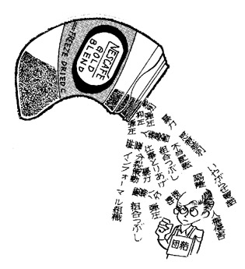

住所
団体名

代表者

